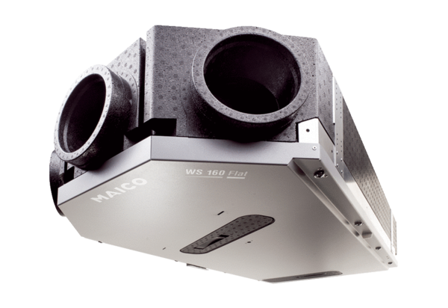Appareil de ventilation centralisé WS 160 Flat ETUnité de conditionnement : 1 pièceGamme: K
Numéro de référence : 0095.0090Fabricant : MAICO

